法定代表人授权委托书

我刘柯系北京三汇能环科技发展有限公司的法定代表人，现授权委托本公司在职员工董志宏 商务经理（身份证号码：130223198905126128）联系电话：17731350668代表我司办理中国政法大学两校区中央空调维保、清洗及消毒服务采购项目（项目编号：BJYM22FW030）报名及与本项目一切相关事宜，特此授权。
投标人名称（公章）：北京三汇能环科技发展有限公司
法定代表人（签名或盖章）:
日 期： 2022 年 4 月 25 日
法定代表人身份证复印件
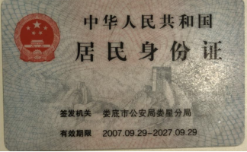
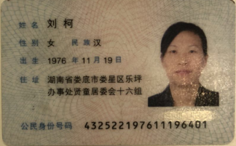
被授权人身份证复印件
